**前提条件：拥有chrome浏览器**

1. **解压node-v4.5.0-x64解压包**

参考<http://jingyan.baidu.com/article/b0b63dbfca599a4a483070a5.html>

这个网址来判断你的nodejs是否安装完成（nodejs的安装包就是我给的这个，不用再到官网上下载了）

1. **打开cmd，直接输入npm install http-server -g**

当出现

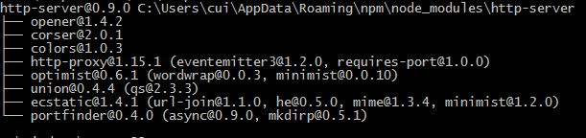

即配置好了一个HTTP服务器

详情可以看

<http://www.cnblogs.com/lucker/p/4108838.html>

1. **解压Danmaku.zip 随便你放到哪里**，比如我在我的F盘中创建一个game的文件夹

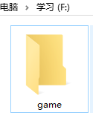

将其解压到这个文件夹内

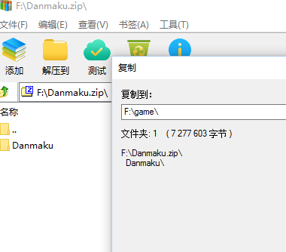

1. **然后再打开cmd**，进入F盘中的game文件夹中的Danmaku文件夹中

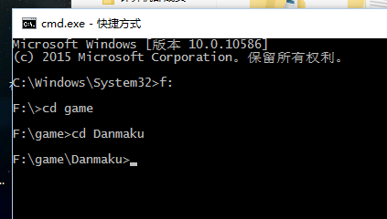

**然后输入http-server命令**

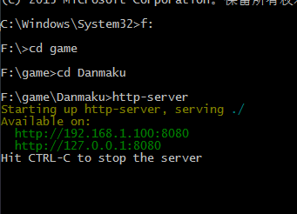

这样就完成了。

**不要关闭cmd**

之后打开**chrome浏览器**然后输入

192.168.1.100:8080 或者是 127.0.0.1:8080 游戏就可以玩了

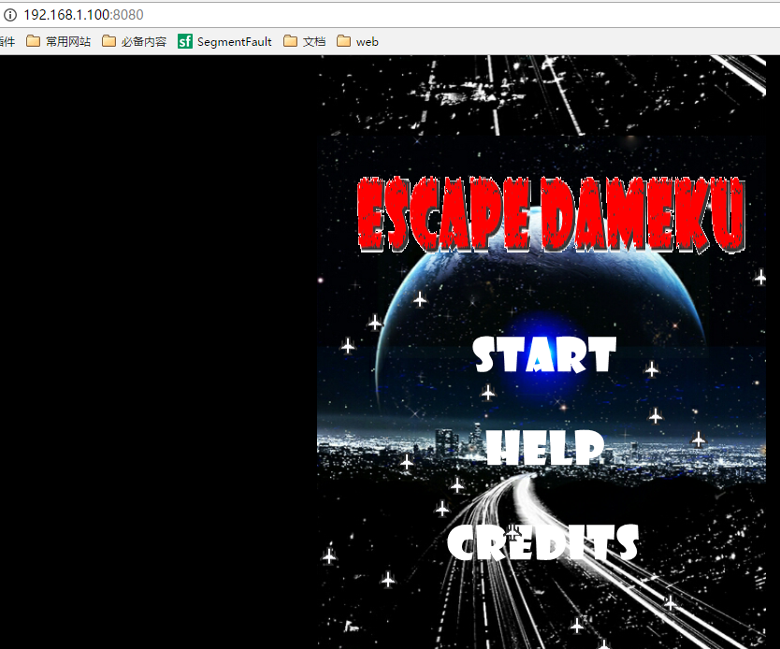

还有一些很基础的东西我就不说了，

比如关于cmd的基本操作，我相信你们大多数人可能都不知道cmd这个东西的吧。。。

然后就是在配置好游戏能正常进行后需要想的几个问题：

1、192.168.1.100:8080和127.0.0.1:8080是什么?

1. 在http-server这个命令运行时,在浏览器上输入localhost:8080会出现什么
2. 自己是否可以写个html文件然后在192.168.1.100:8080或127.0.0.1:8080上面显示”hello world”
3. 在chrome浏览器中按下F12之后看一下有哪些你熟悉的东西会出现

P.S. 

这个文件是Sublime Text 3，它一个文本编辑器，和记事本差不多，不过功能比记事本强大不完，你们查看index.html和.css文件和.js文件要用到的，如果英文看不懂的话自己百度中文包，不过不建议，一般编写html会用到emmet这个插件，如果你想尝试一下是什么效果的话，可以自行百度安装试一下。